**Lampiran A**

**LESSON PLAN**

|  |  |  |
| --- | --- | --- |
| **Program** | **Activitas** | **Material** |
| Terapi Fisik | * + - * Brain Gym       * OT/SI       * Outdoor exercise (bicycle, play bubble)       * Cooperatif game |  |
| Latihan Kemampuan bahasa | * + - * Latihan focus (Anak dilatih untuk focus saat berkomunikasi)       * Latihan kemampuan untuk memahami instruksi, respon dengan perintah       * Bercerita       * Latihan komunikasi dua arah (anak dibantu untuk menjawab pertanyaan sederhana) | * + - * Buku cerita |
| Terapy ABA | * + - * Memperkenalkan nama teman-teman dengan bantuan gambar       * Memperkenalkan tindakan yang harus dilakukan saat bertemua orang lain       * Konsep ya/tidak (Anak dilatih menjawab pertanyaan “hari ini diantar oleh mami? – ya/tidak) | * + - * gambar teman dan guru |
| Latihan motorik tangan | * + - * Play dough       * Meronce | * + - * Dough       * Meronce |
| Latihan Kemampuan Kognitif | * + - * Latihan penjumlahan dipapan tulis dan buku       * Menyusun puzzle | * + - * Buku tulis dan pensil       * puzzle |
| Kemandirian | * + - * Toilet training |  |
| Therapy Yoga | * + - * Yoga pose (Candle, mudra, mountain)       * Yoga touch |  |

**Lampiran B**

**PERHITUNGAN UJI HIPOTESIS**

|  |  |  |  |  |  |
| --- | --- | --- | --- | --- | --- |
| **No** | **Nama** | **Pre** | **Post** | **D = Y-X** | **D2=(Y-X)2** |
| 1 | Cathlyn | 75 | 87,5 | 12,5 | 156,25 |
| 2 | Andru | 62,5 | 75 | 12,5 | 156,25 |
| 3 | Gisella | 50 | 68,8 | 18,8 | 353,44 |
| 4 | Kelyn | 68,8 | 81,3 | 12,5 | 156,25 |
| 5 | Jason | 56,3 | 75 | 18,7 | 349,69 |
| N = 5 | | ΣX=312,6 | ΣX=387,6 | Σd=75 | Σd2= 1171,88 |

$$Md=\frac{\sum{d}}{N}$$

$$=\frac{75}{5}$$

$$=15$$

$$\sum{x^{2}d=\sum{d^{2}-\frac{{\left(\sum{d}\right)}^{2}}{n}}}$$

$$=1171,88-\frac{{75}^{2}}{5}$$

$$=1171,88-\frac{5625}{5}$$

$$=1171,88-1125$$

= 46,88

$$t =\frac{M_{d}}{\sqrt{\left[\frac{\sum{x^{2}d}}{N(N-1)}\right]}}$$

$$t =\frac{15}{\sqrt{\left[\frac{46,88}{5(5-1)}\right]}}$$

$$t =\frac{15}{\sqrt{\left[\frac{46,88}{20}\right]}}$$

$$t =\frac{15}{1,53}$$

= 9,80

**LAMPIRAN C**

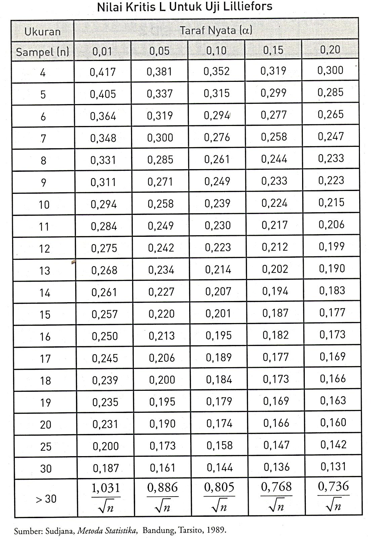

**LAMPIRAN D**

**DAFTAR TABEL DISTRIBUSI NORMAL STANDART**

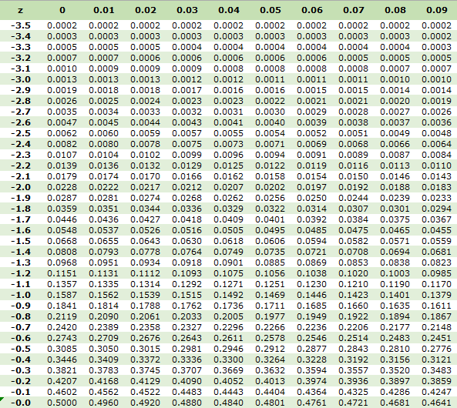

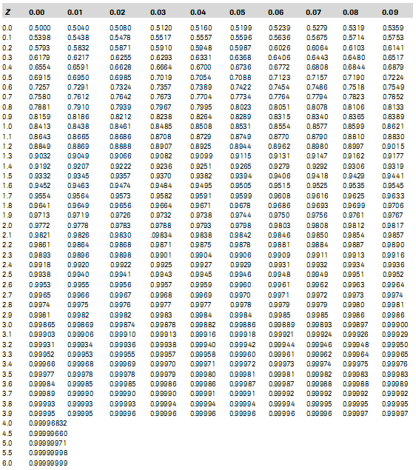

**LAMPIRAN E**

